CASOS DE USO

Contenido
CU1- Iniciar Sesion 2
CU2- Home del administrador/dueño 3
CU3-Dar de Alta un Alumno (vía manual) 4
CU4 — Crear cuenta de Alumno (autoregistro) 6
CU5 — Vincular alumno a una Organización 6
CU6- Gestionar Alumno (CRUD) 7
CU7 - Gestionar catálogo de ejercicios 8
CU8- Gestionar Historial Medico 9
CU9 — Ver ficha del alumno 11
CU10- Armar y editar rutina 12
CU11 — Interactuar con rutina asignada 13
CU12 — Gestionar pagos 14
CU13 — Ver reporte de ingresos (Gimnasio) 16
CU14 — Cerrar sesión 17
CU15 — Generar rutina asistida por IA 17
CU 16 - Configurar rutina de sala 19
CU 17 - Tomar rutina de sala 20
CU 18 -Aprobar rutina de sala generada por IA 21
CU 19 – CREAR CRONOGRAMA 22
CU 20- GESTIONAR CRONOGRAMA 23
CU21 – Inscribirse a una clase 25
CU 22 – Registrar acceso al gimnasio (MVP) 26

-Recordatorio flujos alternativos intermedios
si tengo la suficiente información para programarlo o faltan cosas, si faltan cosas , e le falta trabajo al caso de uso
si el programador entiende el caso de uso sin mas información esta bien.
puedo detectar la transición entre el caso de uso y el mockup, incluso pudiendo llegar al requerimiento.
Tomar el tiempo para planificar bien
esta etapa es la base para estimar la tarea del plan del proyecto
le dedico tiempo
-Consultar integración con Google calendar, al igual que el Google iniciar sesión
Segundo paso de autenticación
o mail con código y demás
-consultar integración con meta
Sengrid 1000 mail por día - azure

Organización
El sistema introduce el concepto de Organización como entidad central que agrupa la operación de un profesional o institución dentro de la aplicación. Una Organización puede corresponder a dos casos de uso reales: un Entrenador Personal independiente, entendido como una Organización compuesta por un único miembro de staff, o un Gimnasio, entendido como una Organización que agrupa a varios Entrenadores Personales (empleados o freelance) bajo una misma base de alumnos.
Este diseño responde a la necesidad de sostener, con un mismo modelo de datos, tanto el caso de un profesional que trabaja solo como el de una institución con múltiples entrenadores que comparten alumnos. En ambos casos, el alumno queda asociado a la Organización —no a un entrenador individual—, lo que permite que cualquier miembro del staff de esa Organización acceda a su información, sin necesidad de duplicar lógica ni modelos de datos entre segmentos.
Cada miembro del staff mantiene una cuenta de usuario individual, con sus propias credenciales y permisos, independientemente del tamaño de la Organización a la que pertenece.
La vinculación entre un alumno y una Organización no es automática: se establece mediante un mecanismo de invitación o solicitud, identificado por un código único para cada parte, que requiere confirmación explícita de ambos lados. Esto evita que un alumno quede asociado a una Organización sin su conocimiento, y preserva el control del profesional o institución sobre su propia cartera de alumnos.

CU1- Iniciar Sesion
Campo | Detalle
Actor | Usuario del sistema (PT, Alumno, o Dueño/administrador de una Organización) — todos los roles ingresan por el mismo mecanismo
Trigger | El usuario abre la app sin sesión activa, o su sesión expiró
Prioridad (MoSCoW) | Must have — puerta de entrada a todo el sistema
Precondición | El usuario ya tiene una cuenta vinculada a un proveedor federado (Google o Microsoft Entra ID) y, si corresponde, pertenece a una Organización (como staff, o como alumno vinculado)
Postcondición de éxito | El usuario queda autenticado y es redirigido a la vista de su rol (Home de PT, Home de administrador, o vista de alumno)
Postcondición de fracaso | El usuario no accede al sistema; permanece en la pantalla de login
Origen | Necesidad transversal (control de acceso) + pedido explícito de Hugo de login federado con MFA propio
Flujo Principal
Paso | Actor | Acción
1 | Usuario | Abre la app / accede a la URL de login
2 | Sistema | Muestra la pantalla de login con "Continuar con Google" y "Continuar con Microsoft"
3 | Usuario | Selecciona un proveedor
4 | Sistema | Redirige al proveedor externo para autenticación
5 | Usuario | Se autentica en el proveedor (con el MFA que ese proveedor ya tenga configurado)
6 | Sistema | Recibe la confirmación del proveedor y valida que exista una cuenta vinculada en AP-ATI
7 | Sistema | Solicita el segundo factor propio de la app (TOTP o código por email, según configuración del usuario)
8 | Usuario | Ingresa el código
9 | Sistema | Valida el código y redirige a la vista correspondiente a su rol
Flujos Alternativos
- A1 — Primer login (no existe cuenta vinculada aún): redirige al flujo de registro correspondiente en vez de a un Home
- A2 — El usuario elige entre TOTP o código por email, si tiene ambos configurados
Flujos de Excepción
- E1 — El usuario cancela la autenticación en el proveedor externo
- E2 — Código de segundo factor incorrecto o expirado: se informa y permite reintentar
- E3 — Primera vez configurando el segundo factor: el sistema pide vincular la app autenticadora (QR) antes de continuar
Flujos de Error
- ER1 — El proveedor externo (Google/Microsoft) no está disponible
- ER2 — Falla el envío del código por email: el sistema sugiere usar TOTP en su lugar

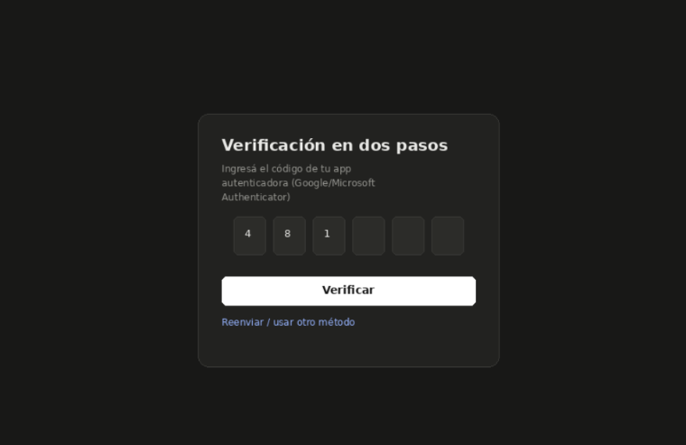
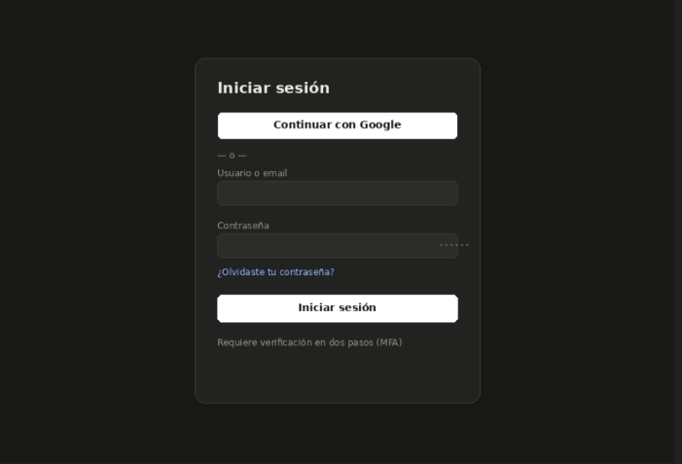

CU2- Home del administrador/dueño
Campo | Detalle
Actor | Dueño/administrador del gimnasio
Trigger | Ingreso al sistema tras iniciar sesión (CU1)
Prioridad (MoSCoW) | Must have — punto de entrada principal para operar el día a día
Precondición | Sesión iniciada (CU1 ya resuelto exitosamente) como staff con rol dueño/administrador de una Organización tipo Gimnasio
Postcondición de éxito | El dueño visualiza el estado general del gimnasio y puede navegar a las demás gestiones
Postcondición de fracaso | No aplica — vista de solo lectura; cualquier falla de acceso se resuelve en CU1, antes de llegar acá
Origen | Necesidad transversal — visibilidad operativa para quien administra
Flujo Principal
Paso | Actor | Acción
1 | Sistema | Al iniciar sesión, redirige al dueño a su Home
2 | Sistema | Muestra clases del día (horario, cupo/inscriptos, instructor)
3 | Sistema | Muestra ocupación actual del gimnasio, según registros de acceso en piso (dependencia: caso de uso Registrar acceso/asistencia en piso, a especificar)
4 | Sistema | Muestra avisos de cobro/vencimientos de cuota próximos
5 | Sistema | Muestra staff activo y su estado (quién está de turno)
6 | Dueño | Navega desde cualquier bloque hacia la gestión correspondiente (clases, staff, pagos, etc.)
Flujos Alternativos
- A1 — Sin clases programadas para el día: se muestra estado vacío con acceso directo a "Gestionar clases"
- A2 — Sin datos de ocupación disponibles todavía (control de acceso no configurado): se omite ese bloque
- A3 — Personalizar el Home: el dueño reordena u oculta los bloques (clases del día, ocupación, vencimientos, staff activo) según su preferencia de uso diario; la configuración queda guardada para sus próximos ingresos
Flujos de Excepción
- E1 — No hay ningún dato para mostrar (Organización recién creada, sin staff/clases/alumnos cargados): se muestra pantalla de bienvenida con próximos pasos sugeridos
Flujos de Error
- ER1 — Falla la carga de alguno de los bloques (ej. servicio de ocupación caído): ese bloque se muestra con error puntual, sin bloquear el resto del Home

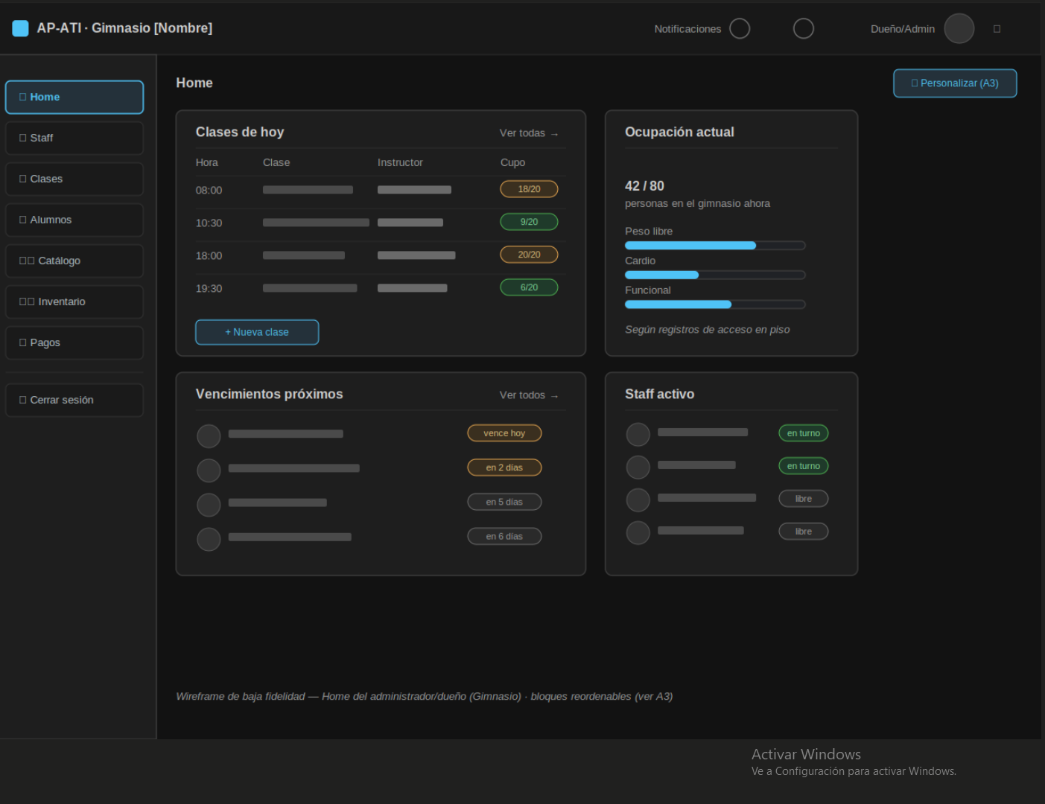

CU3-Dar de Alta un Alumno (vía manual)

Campo | Detalle
Actor | Staff de la Organización (PT o personal de gimnasio)
Trigger | El alumno prefiere que el staff le resuelva el alta directamente, en vez de autoregistrarse
Prioridad (MoSCoW) | Must have — genera el acceso del alumno
Precondición | Staff con sesión iniciada, pertenece a una Organización
Postcondición de éxito | Alumno registrado y vinculado a la Organización, con acceso propio generado, deslinde aceptado, historial médico completo o marcado "pendiente"
Postcondición de fracaso | No se crea el registro; el sistema informa el motivo
Origen | Transversal (acceso del alumno) + NC1 (historial general)
Flujo Principal
Paso | Actor | Acción
1 | Staff | Selecciona "Nuevo alumno"
2 | Sistema | Solicita datos de identificación y contacto — obligatorios
3 | Sistema | Solicita datos médicos, marcados como opcionales, con aviso de consentimiento informado
4 | Staff | Completa opcionalmente datos físicos/contexto/observaciones
5 | Alumno | Acepta el deslinde de responsabilidad de esa Organización — paso obligatorio, capturado en el momento
6 | Staff | Selecciona "Guardar alumno"
7 | Sistema | Crea el registro, lo asocia a la Organización, marca "historial médico pendiente" si corresponde, y genera el acceso del alumno
Flujos Alternativos
- A1 — Completar historial médico pendiente más adelante
Flujos de Excepción
- E1 — Datos obligatorios incompletos (identificación o contacto): no permite guardar
- E2 — El alumno no acepta el deslinde: no se completa el alta
Flujos de Error
- ER1 — Falla la generación del acceso del alumno tras guardar
Nota final de CU3: este es el camino directo/manual, para cuando el alumno prefiere que el PT le resuelva el alta en vez de crear su propia cuenta.

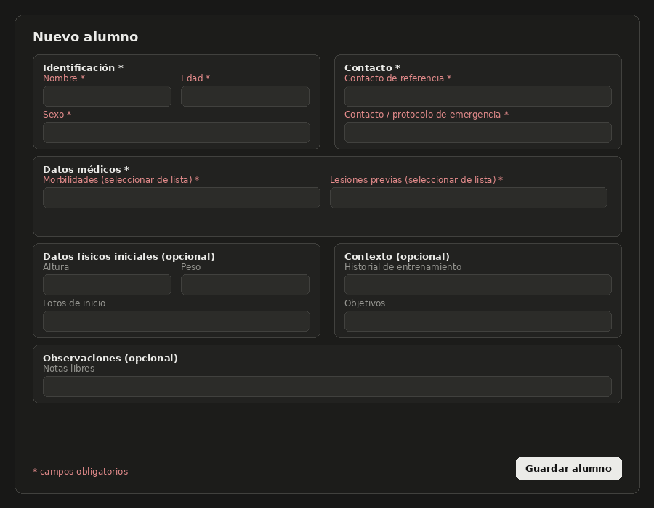

CU4 — Crear cuenta de Alumno (autoregistro)
Campo | Detalle
Actor | Alumno
Trigger | El alumno decide crear su cuenta por su cuenta, antes de vincularse a ninguna Organización
Prioridad (MoSCoW) | Must have
Precondición | Ninguna
Postcondición de éxito | Cuenta creada, sin Organización asociada, lista para vincularse (CU5)
Postcondición de fracaso | No se crea la cuenta
Origen | Transversal + NC1
Flujo Principal
Paso | Actor | Acción
1 | Alumno | Selecciona "Crear cuenta"
2 | Sistema | Solicita identificación y contacto — obligatorios
3 | Sistema | Solicita datos médicos, opcionales, con aviso de consentimiento informado
4 | Alumno | Completa opcionalmente físicos/contexto/observaciones
5 | Alumno | Define credenciales (Google/Microsoft) y configura MFA
6 | Alumno | Confirma el registro
7 | Sistema | Crea la cuenta sin Organización asociada, marca "historial médico pendiente" si corresponde
(El deslinde de responsabilidad no se pide acá — se mueve a CU5, punto real de vinculación con una Organización)
Flujos de Excepción
- E1 — Datos obligatorios incompletos: señala campos, no permite continuar

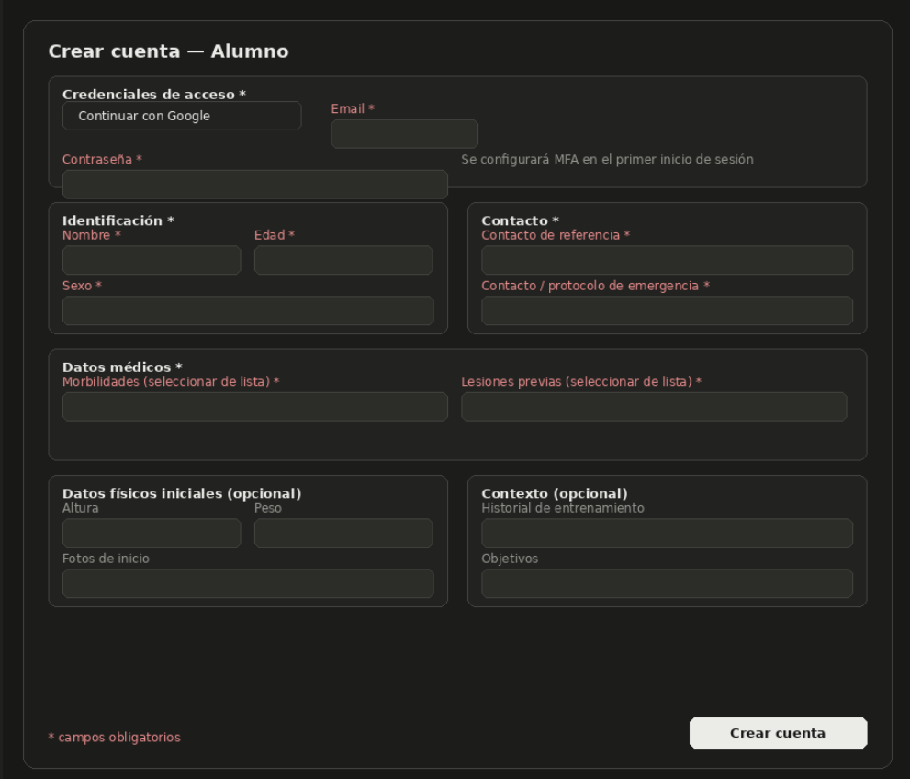

CU5 — Vincular alumno a una Organización
Actor | PT/Staff o Alumno (cualquiera de los dos puede iniciar)
Trigger | Un alumno con cuenta propia (ya sea suelta o vinculada a otra Organización) necesita conectarse a una Organización
Prioridad (MoSCoW) | Must have — es el mecanismo central de vinculación alumno↔Organización
Precondición | Ambos (staff y alumno) tienen cuenta creada, cada uno con su código único visible en su perfil
Postcondición de éxito | El alumno queda vinculado a la Organización, visible para todo su staff; la Organización pasa a ver el perfil completo del alumno (historial, rutinas, etc.)
Postcondición de fracaso | No se produce ningún vínculo; ambas partes quedan como estaban
Origen | Transversal — mecanismo de vinculación del modelo de Organización
Flujo Principal — iniciado por el staff
Paso | Actor | Acción
1 | Staff | Ingresa el código único del alumno
2 | Sistema | Envía una invitación al alumno
3 | Alumno | Acepta la invitación
4 | Alumno | Acepta el deslinde de responsabilidad específico de esa Organización
5 | Sistema | Vincula al alumno con la Organización
Flujos Alternativos
- A1 — Iniciado por el alumno: el alumno ingresa el código único de la Organización, el sistema envía una solicitud al staff, el staff la aprueba, el alumno acepta el deslinde de esa Organización, y el sistema concreta el vínculo
- A2 — El alumno ya está vinculado a otra Organización y se vincula a una segunda: repite el mismo flujo, con un deslinde propio de esta nueva Organización (no se hereda del anterior)
Flujos de Excepción
- E1 — Rechazo: quien recibe la invitación/solicitud la rechaza; no se produce ningún vínculo
- E2 — El alumno no acepta el deslinde de responsabilidad: la invitación/solicitud queda sin efecto, no se produce el vínculo
- E3 — Código ingresado no corresponde a ningún alumno/Organización válida
Flujos de Error
- ER1 — Falla el envío/registro de la invitación o solicitud por caída del sistema

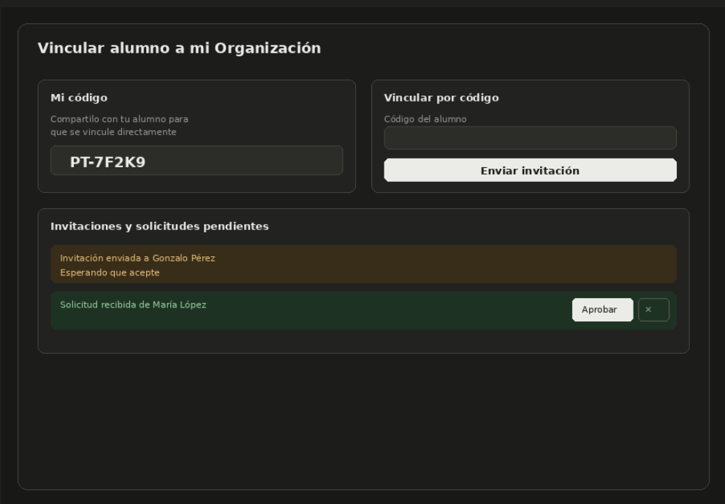

CU6- Gestionar Alumno (CRUD)
Campo | Detalle
Actor | Staff de la Organización (PT o personal de gimnasio)
Trigger | Necesidad de consultar, editar, inactivar o eliminar un alumno de la Organización
Prioridad (MoSCoW) | Must have
Precondición | Staff con sesión iniciada (CU1), pertenece a una Organización
Postcondición de éxito | Los datos del alumno quedan actualizados / inactivo (reversible) / eliminado (definitivo), según la acción realizada
Postcondición de fracaso | No se registra ningún cambio; el sistema informa el motivo
Origen | NC1 (historial general del alumno)
Flujo Principal
Paso | Actor | Acción
1 | Staff | Accede al listado de alumnos de su Organización (desde el Home)
2 | Staff | Selecciona un alumno para ver o editar sus datos básicos
3 | Sistema | Muestra los datos del alumno cargados en el alta (CU3/CU4)
4 | Staff | Edita los campos que necesite y guarda los cambios
5 | Sistema | Actualiza el registro del alumno
Flujos Alternativos
- A1 — Marcar como inactivo: el alumno deja de aparecer en el listado principal de activos, pero su información histórica se conserva íntegra y puede reactivarse en cualquier momento
- A2 — Eliminar (permanente): el staff selecciona "Eliminar alumno", el sistema muestra una advertencia explícita de que la acción es irreversible, y borra todos los datos asociados (historial médico, rutinas, agenda, pagos) tras confirmación explícita
Flujos de Excepción
- E1 — Email duplicado: al editar el email de un alumno, si el nuevo valor ya existe asociado a otro alumno en cualquier Organización (email único en todo el sistema), el sistema rechaza la acción y avisa el conflicto
- E2 — El staff cancela la confirmación de eliminación: no se borra nada, el alumno permanece como estaba
Flujos de Error
- ER1 — Falla al guardar los cambios por caída del sistema

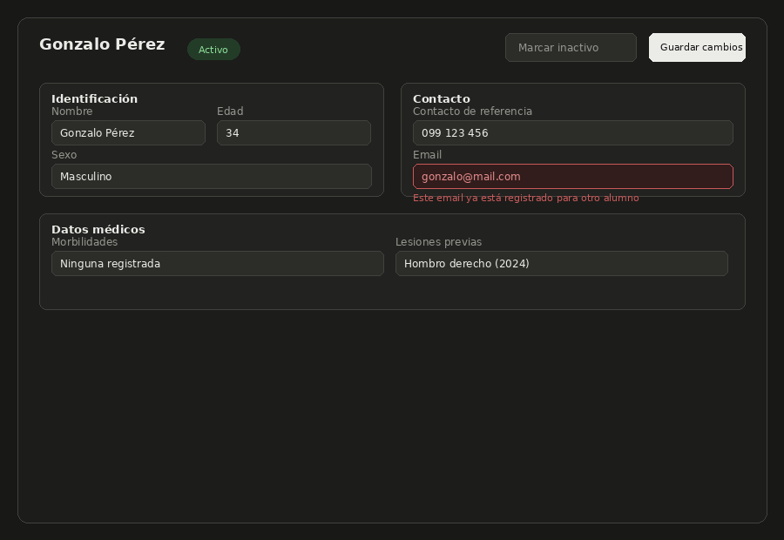

CU7 - Gestionar catálogo de ejercicios
Campo | Detalle
Actor | Staff de la Organización (PT o instructor de gimnasio)
Trigger | Necesidad de agregar o editar un ejercicio en el catálogo propio de la Organización
Prioridad (MoSCoW) | Must have — base para armar rutinas (CU8/CU10)
Precondición | Staff con sesión iniciada (CU1), pertenece a una Organización
Postcondición de éxito | El ejercicio queda disponible en el catálogo de la Organización, listo para usarse en rutinas de cualquier alumno de esa misma Organización
Postcondición de fracaso | No se guarda el ejercicio; el sistema informa el motivo
Origen | NC6 (gestión de rutinas de entrenamiento)
Flujo Principal
Paso | Actor | Acción
1 | Staff | Selecciona "Nuevo ejercicio" desde el catálogo de su Organización
2 | Sistema | Solicita título, breve explicación, categorías (selección múltiple), imagen, video, contraindicaciones por morbilidad (selección múltiple)
3 | Sistema | Solicita el equipamiento requerido (máquina del inventario de la Organización, peso libre genérico, o ninguno/peso corporal) — opcional
4 | Staff | Guarda el ejercicio
5 | Sistema | Lo agrega al catálogo de esa Organización, disponible para cualquier rutina de sus alumnos — visible solo para el staff de esa Organización
Flujos Alternativos
- A1 — Editar un ejercicio existente del catálogo, mismo formulario precargado con los datos actuales
- A2 — Filtrar el catálogo por equipamiento disponible (Gimnasio): al armar una rutina de sala, el sistema solo sugiere ejercicios cuyo equipamiento esté cargado en el inventario de esa Organización
Flujos de Excepción
- E1 — Datos obligatorios incompletos (título o explicación faltante): no permite guardar
Flujos de Error
- ER1 — Falla al guardar el ejercicio (imagen/video) por caída del sistema o del servicio de almacenamiento
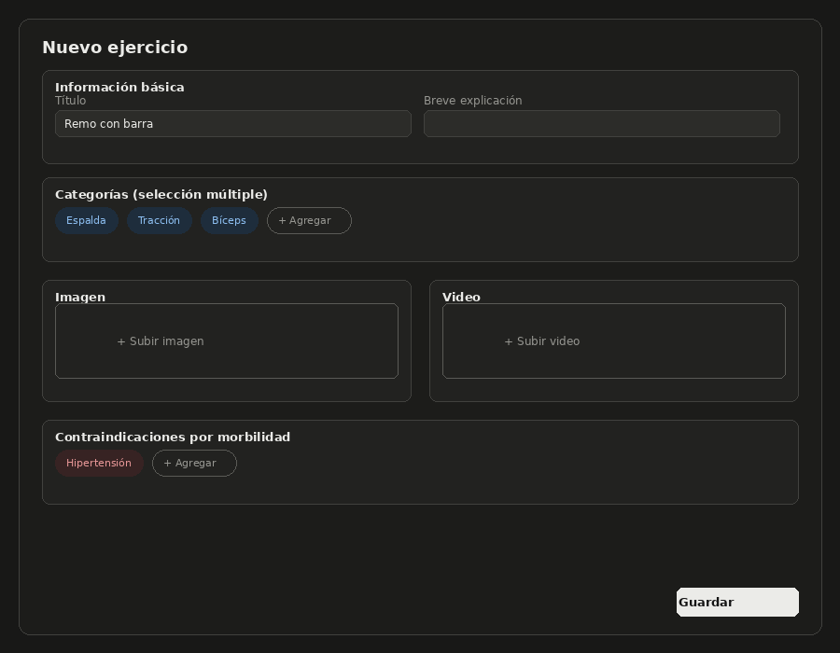

CU8- Gestionar Historial Medico
Campo | Detalle
Actor | Staff de la Organización (PT o instructor con permiso)
Trigger | Necesidad de consultar, cargar o actualizar el historial médico de un alumno
Prioridad (MoSCoW) | Must have
Precondición | El alumno está registrado (CU3/CU4) y vinculado a la Organización (CU5); el staff pertenece a esa misma Organización
Postcondición de éxito | El historial médico del alumno queda actualizado, disponible desde su ficha y para la validación de contraindicaciones al armar rutinas
Postcondición de fracaso | No se registra el cambio; el sistema informa el motivo
Origen | NC2 (historial médico del alumno)
Flujo Principal
Paso | Actor | Acción
1 | Staff | Accede al historial médico del alumno desde su ficha
2 | Sistema | Muestra 3 secciones: Morbilidades, Lesiones, Chequeos médicos
3 | Staff | En "Morbilidades", agrega/ve comorbilidades del alumno (selección de la misma lista predefinida usada en el catálogo de ejercicios para contraindicaciones)
4 | Staff | En "Lesiones", ve el listado de lesiones registradas
5 | Staff | Selecciona una lesión existente (o crea una nueva) y accede a su línea de tiempo de eventos
6 | Staff | Agrega un evento a la lesión: nombre de la instancia (redacción libre, con sugerencias frecuentes no restrictivas), fecha, y archivo adjunto si corresponde
7 | Sistema | Guarda el evento en la línea de tiempo de la lesión, ordenado cronológicamente
8 | Staff | En "Chequeos médicos", adjunta estudios sin lesión asociada (ej. control cardiológico de rutina), con fecha y archivo
Flujos Alternativos
- A1 — Completar historial médico pendiente: si el alumno quedó marcado como "pendiente" en el alta (por no haber completado datos médicos), el staff lo carga acá mismo, con el mismo aviso de consentimiento informado del alta
- A2 — Editar o eliminar una comorbilidad, evento de lesión, o chequeo ya cargado
Flujos de Excepción
- E1 — El alumno se niega a dar el dato en el momento (ejerciendo el derecho de negarse ya informado en el alta): el staff no puede forzar la carga, el campo queda vacío/pendiente
- E2 — Archivo adjunto con formato no soportado o excede el tamaño permitido
Flujos de Error
- ER1 — Falla al guardar el evento o el archivo adjunto por caída del sistema o del servicio de almacenamiento
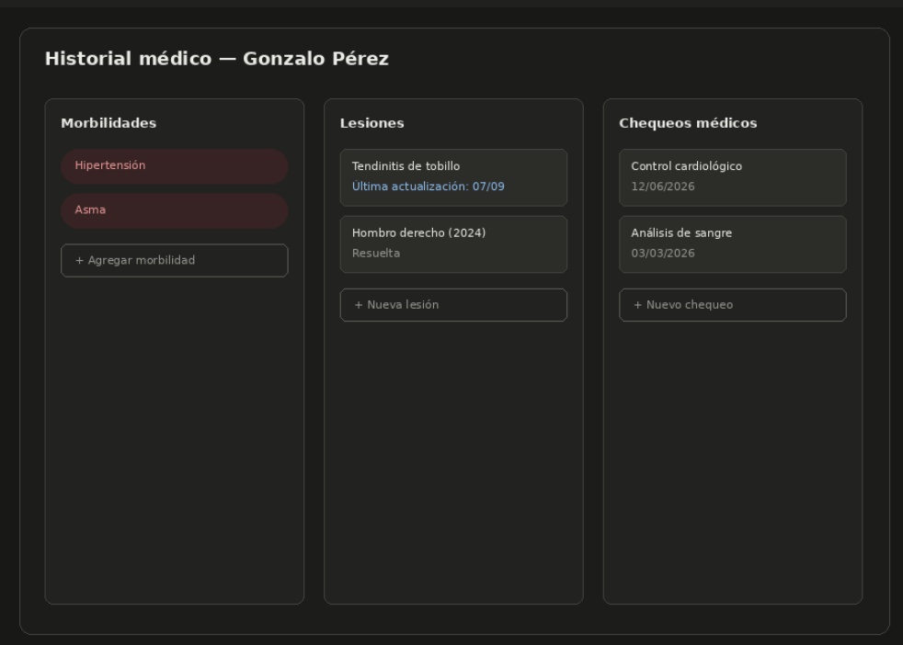

CU9 — Ver ficha del alumno
Actor | Staff de la Organización (PT o instructor con permiso)
Trigger | Necesidad de consultar el estado general de un alumno en un solo lugar
Prioridad (MoSCoW) | Must have — pantalla resumen transversal
Precondición | El alumno está registrado (CU3/CU4) y vinculado a la Organización (CU5); el staff pertenece a esa misma Organización
Postcondición de éxito | El staff visualiza el estado general del alumno y puede navegar al detalle de cada sección
Postcondición de fracaso | No aplica — vista de solo lectura
Origen | Transversal (pantalla resumen)
Flujo Principal
Paso | Actor | Acción
1 | Staff | Selecciona un alumno desde el listado de su Organización (Home)
2 | Sistema | Muestra una ficha resumen con: datos básicos del alumno, estado de asistencia reciente, estado de pagos, acceso directo al historial médico y a las rutinas asignadas
3 | Staff | Selecciona cualquiera de las secciones y navega al detalle correspondiente
Flujos Alternativos
- A1 — El alumno tiene historial médico marcado como "pendiente" (no completó datos médicos en el alta): la ficha lo muestra como aviso destacado, con acceso directo a completarlo (CU8, A1)
Flujos de Excepción
- E1 — Alguna sección no tiene datos todavía (ej. sin rutinas asignadas, sin pagos registrados): se muestra el bloque vacío con acceso directo a cargarlo, sin bloquear el resto de la ficha
Flujos de Error
- ER1 — Falla la carga de alguna de las secciones (ej. servicio de pagos caído): esa sección se muestra con error puntual, sin bloquear el resto de la ficha

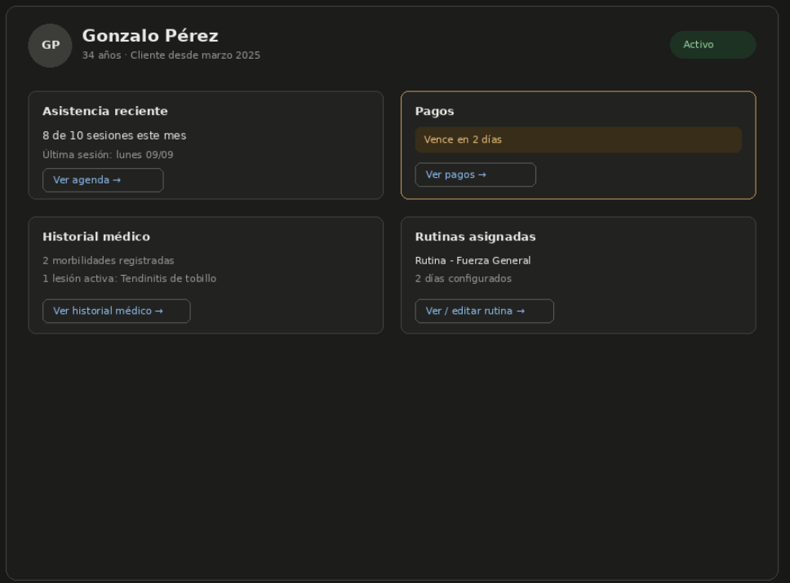

CU10- Armar y editar rutina
Campo | Detalle
Actor | Staff de la Organización (PT o instructor de gimnasio)
Trigger | El staff quiere armar una rutina nueva desde cero, editar una existente, o revisar un borrador generado por IA (CU15)
Prioridad (MoSCoW) | Must have
Precondición | El alumno está registrado y pertenece a la misma Organización que el staff; existe al menos un ejercicio en el catálogo de esa Organización
Postcondición de éxito | La rutina queda almacenada, asociada al alumno, visible de inmediato — salvo que la Organización tenga activada la aprobación de profesor de sala para rutinas de IA (ver Aprobar rutina de sala generada por IA), en cuyo caso queda pendiente de esa aprobación
Postcondición de fracaso | No se guarda la rutina; el sistema informa el motivo
Origen | NC6 (gestión de rutinas de entrenamiento)
Flujo Principal — armado manual
Paso | Actor | Acción
1 | Staff | Ingresa a la ficha del alumno y selecciona "Nueva rutina"
2 | Sistema | Solicita un título para la rutina
3 | Staff | Agrega un día (ej. "Día 1")
4 | Staff | Selecciona ejercicios del catálogo de su Organización y los agrega al día (drag & drop)
5 | Staff | Define series, repeticiones, pausa y notas opcionales para cada ejercicio
6 | Staff | Repite 4 y 5 hasta completar los ejercicios del día, y 3 a 6 para agregar más días
7 | Staff | Selecciona "Guardar rutina"
8 | Sistema | Guarda la rutina y la deja visible para el alumno
Flujos Alternativos
- A1 — Editar una rutina existente: mismo flujo, aplicado sobre un ejercicio puntual ya guardado
- A2 — Revisar y aceptar un borrador generado por IA (desde CU15): el staff entra a este mismo editor con los días/ejercicios/series ya precargados por la IA. Puede guardar directamente sin cambios (aceptación) o modificar cualquier campo antes de guardar — mismo paso 7-8 que el flujo manual
Flujos de Excepción
- E1 — Contraindicación por comorbilidad: si un ejercicio está marcado como contraindicado para alguna comorbilidad del alumno, el sistema muestra una advertencia junto al ejercicio con el motivo; el staff puede agregarlo igual bajo su criterio — no bloquea la acción, aplica tanto en A2 como en el armado manual
Flujos de Error
- ER1 — Falla al guardar la rutina por caída del sistema

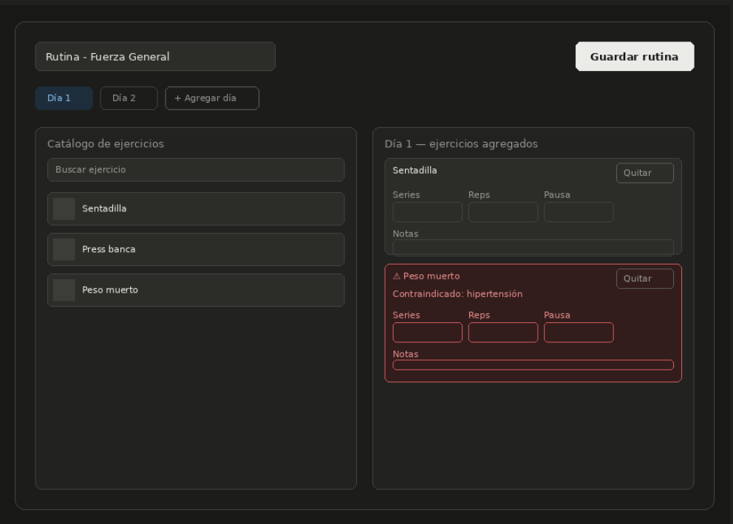

CU11 — Interactuar con rutina asignada
Actor | Alumno
Trigger | El alumno quiere ver su rutina asignada, consultar la técnica de un ejercicio, o dejar una nota
Prioridad (MoSCoW) | Should have
Precondición | El alumno tiene una rutina asignada
Postcondición de éxito | El alumno consulta su rutina y, si agrega una nota, queda asociada a la rutina y visible para el staff
Postcondición de fracaso | No aplica — la consulta es de solo lectura; si falla el guardado de una nota, el sistema informa el motivo
Origen | NC3 (contenido accesible en un solo lugar)
Flujo Principal
Paso | Actor | Acción
1 | Alumno | Inicia sesión y accede a su rutina asignada
2 | Sistema | Muestra la rutina organizada por días, con los ejercicios correspondientes a cada día
3 | Alumno | Selecciona un ejercicio y accede al video de técnica asociado
4 | Alumno | Agrega una nota sobre el ejercicio o la sesión
5 | Sistema | Guarda la nota, visible también para el staff
Flujos Alternativos
- A1 — El alumno tiene más de una rutina asignada (ej. si está vinculado a más de una Organización): selecciona a cuál acceder antes del paso 2
Flujos de Excepción
- E1 — El alumno todavía no tiene ninguna rutina asignada: se muestra un estado vacío en vez del paso 2
Flujos de Error
- ER1 — Falla el guardado de la nota por caída del sistema
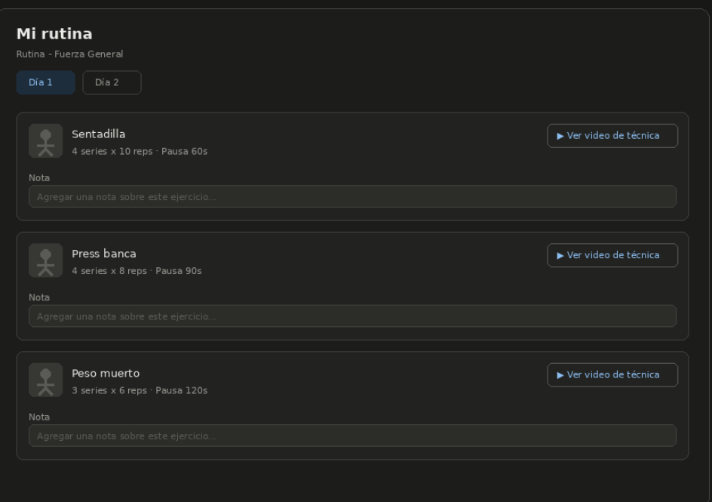

CU12 — Gestionar pagos

Campo | Detalle
Actor | Staff de la Organización (PT o personal de gimnasio con permiso)
Trigger | Necesidad de registrar un cobro, generarlo por pasarela, o consultar el estado de pagos
Prioridad (MoSCoW) | Must have
Precondición | El alumno está registrado y pertenece a la misma Organización que el staff
Postcondición de éxito | El pago queda registrado, con su comprobante disponible; la tendencia de pagos del alumno se actualiza
Postcondición de fracaso | No se registra el pago; el sistema informa el motivo
Origen | NC4 (registro de asistencia y pagos)
Flujo Principal
Paso | Actor | Acción
1 | Staff | Accede a la sección de pagos de un alumno
2 | Staff | Elige el método: registro manual, o generar cobro mediante pasarela de pago
3a | Staff | (Manual) Indica monto y período que cubre (sesión, semanal o mensual) y lo marca como pagado
3b | Sistema | (Pasarela) Genera un link/QR de pago por el monto y período indicados; el staff lo comparte con el alumno
4 | Sistema | Calcula la fecha de próximo vencimiento según el período elegido
5 | Sistema | Genera automáticamente un comprobante del pago registrado
6 | Staff | Visualiza y descarga el comprobante
Flujos Alternativos
- A1 — Confirmación automática vía pasarela: cuando el alumno completa el pago por el link/QR, la pasarela notifica al sistema y el pago queda registrado automáticamente
- A2 — Recordatorio de vencimiento: al acercarse la fecha calculada, el sistema muestra un aviso en el Home y en la ficha del alumno
- A3 — Ver resumen de ingresos de la Organización (contabilidad básica): el staff accede a una vista agregada con total cobrado en el período, pagos pendientes y vencidos, exportable — a nivel Organización, no por alumno individual
Flujos de Excepción
- E1 — El pago vence sin registrarse (ni manual ni por pasarela): el alumno queda marcado como "en mora", visible en el Home y en su ficha
- E2 — El alumno inicia el pago por pasarela pero no lo completa (abandona el checkout): no se genera ningún registro, el link queda disponible para reintentar
Flujos de Error
- ER1 — Falla la generación del link/QR de pago (pasarela no disponible)
- ER2 — Falla la generación del comprobante tras un pago confirmado

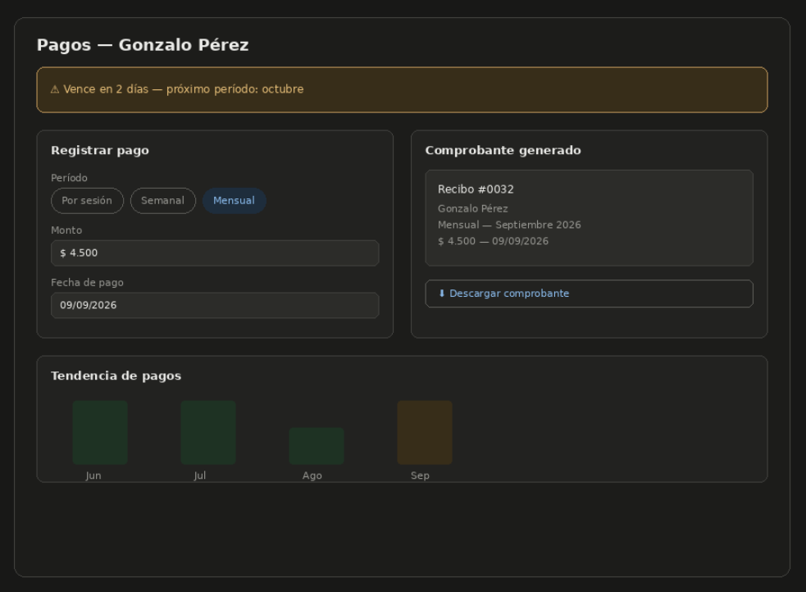

CU13 — Ver reporte de ingresos (Gimnasio)
Campo | Detalle
Actor | Dueño/administrador del gimnasio
Trigger | Necesidad de tener visibilidad económica agregada, sin revisar alumno por alumno
Prioridad (MoSCoW) | Should have — contabilidad básica, no es el corazón del sistema pero resuelve una necesidad real del negocio
Precondición | Dueño con sesión iniciada; existen pagos registrados (manual o por pasarela) en la Organización
Postcondición de éxito | El dueño visualiza el resumen de ingresos del período seleccionado y puede exportarlo
Postcondición de fracaso | No aplica — vista de solo lectura
Origen | Necesidad de datos básicos para contabilidad, identificada por Emiliano en el relevamiento inicial de Gimnasio
Flujo Principal
Paso | Actor | Acción
1 | Dueño | Accede a "Reporte de ingresos"
2 | Sistema | Muestra el total cobrado en el período por defecto (ej. mes actual), desglosado por pagos manuales vs. pasarela
3 | Sistema | Muestra el listado de alumnos con pagos pendientes y en mora
4 | Dueño | Ajusta el rango de fechas del período a consultar
5 | Dueño | Exporta el reporte (ej. CSV/Excel)
Flujos Alternativos
- A1 — Filtrar por método de pago (manual / pasarela) o por estado (al día / pendiente / en mora)
Flujos de Excepción
- E1 — No hay pagos registrados en el período seleccionado: se muestra estado vacío
Flujos de Error
- ER1 — Falla la generación del archivo de exportación

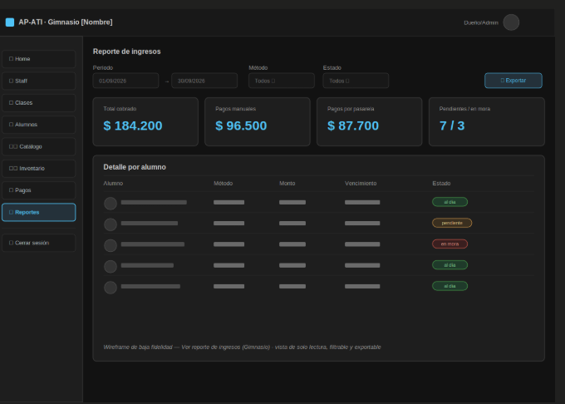

CU14 — Cerrar sesión
Campo | Detalle
Actor | PT, Alumno, o Dueño/administrador — cualquier usuario del sistema
Trigger | El usuario decide finalizar su sesión activa
Prioridad (MoSCoW) | Must have
Precondición | El usuario tiene una sesión iniciada (CU1)
Postcondición de éxito | El usuario pierde el acceso a las funcionalidades del sistema hasta volver a iniciar sesión
Postcondición de fracaso | No aplica — la acción no tiene un camino de fracaso relevante
Origen | Transversal
Flujo Principal
Paso | Actor | Acción
1 | Usuario | Selecciona "Cerrar sesión"
2 | Sistema | Invalida la sesión activa y redirige a la pantalla de inicio de sesión (CU1)
Flujos Alternativos
- (ninguno)
Flujos de Excepción
- (ninguno — la acción es local, no depende de datos que puedan estar en un estado inválido)
Flujos de Error
- ER1 — Falla la invalidación de la sesión en el servidor (ej. caída del sistema): el sistema reintenta o, si persiste, informa al usuario y limpia la sesión localmente

CU15 — Generar rutina asistida por IA
Necesidad relacionada: NC6 (ampliación — no surge de evidencia de entrevista, es visión de producto del autor)
Actor: PT
Precondiciones:
- El alumno está registrado en el sistema, con su ficha completa (CU3)
- Existe al menos un ejercicio en el catálogo de esa organización.
Flujo básico:
- El PT selecciona "Generar rutina con IA".
- El PT elige el destino: asignar directamente a un alumno específico, o guardar en el Banco de rutinas (plantilla reutilizable, sin alumno asociado)
- Si es para un alumno: el sistema recopila automáticamente su contexto (edad, sexo, objetivo, background, morbilidades, lesiones, históricos)
- Si es para el banco: no hay alumno — el PT describe manualmente el perfil objetivo (ej. "principiante, sin lesiones, foco en tren superior")
- El PT agrega directrices adicionales: días disponibles, notas libres, percepción de esfuerzo deseada
- El PT confirma la generación
- El sistema genera el borrador de rutina — con chequeo de contraindicaciones si es para un alumno; sin chequeo si es para el banco
- El PT revisa y edita el borrador con la misma interfaz de armado manual
- El PT guarda: si era para un alumno, queda activa para él; si era para el banco, queda como plantilla sin asignar
Flujo alternativo — aplicar plantilla del banco a un alumno:
El PT selecciona una plantilla existente del banco y elige un alumno para asignársela. El sistema corre en ese momento el chequeo de contraindicaciones contra los datos de ese alumno (igual que en el armado manual), mostrando advertencias si corresponde, sin bloquear. El PT confirma y la rutina queda activa para el alumno

Flujo alternativo — contraindicación (generación directa a alumno):
Si algún ejercicio sugerido por la IA está contraindicado, el sistema lo señala en el borrador — el PT decide si lo conserva o lo reemplaza.

Postcondiciones:
- Si se generó para un alumno, la rutina queda activa para él
- Si se generó para el banco, queda disponible como plantilla para aplicar a cualquier alumno de la Organización más adelante
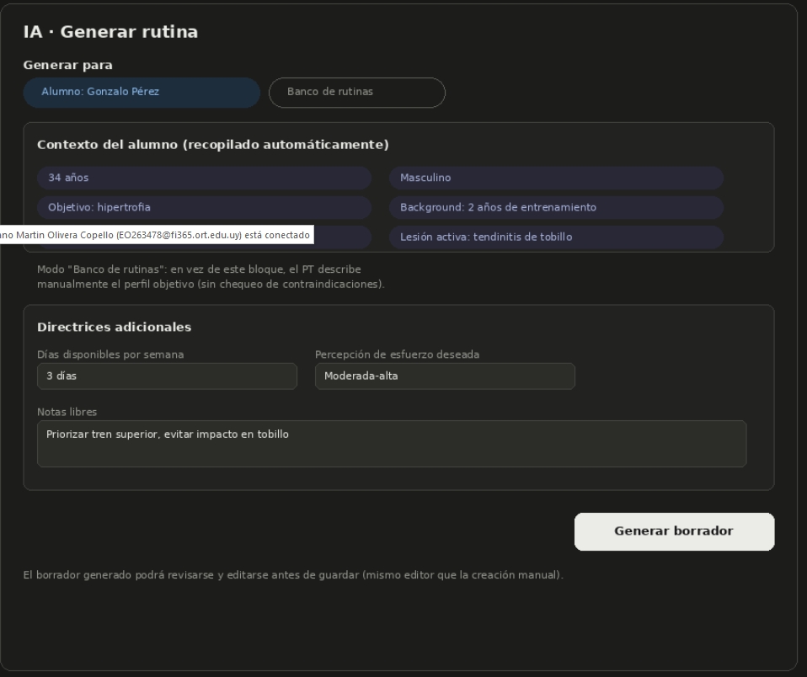

CU 16 - Configurar rutina de sala
Campo | Detalle
Actor | Dueño/administrador del gimnasio
Trigger | Necesidad de definir la política de rutinas de sala de su Organización
Prioridad (MoSCoW) | Should have
Precondición | Dueño con sesión iniciada, Organización tipo Gimnasio
Postcondición de éxito | La configuración queda guardada y aplica a partir de ese momento (no retroactiva)
Postcondición de fracaso | No se guarda el cambio; el sistema informa el motivo
Origen | Decisión de diseño — aprobación configurable por gimnasio
Flujo Principal
Paso | Actor | Acción
1 | Dueño | Accede a "Configurar rutina de sala" desde ajustes de la Organización
2 | Sistema | Muestra el estado actual: aprobación de profesor de sala (on/off), uso del Banco de rutinas (on/off)
3 | Dueño | Activa o desactiva la aprobación de profesor de sala para rutinas generadas por IA
4 | Dueño | Activa o desactiva el uso del Banco de rutinas para rutinas precargadas
5 | Dueño | Guarda los cambios
6 | Sistema | Aplica la nueva configuración a partir de ese momento
Flujos Alternativos
- A1 — Si desactiva el Banco de rutinas, el sistema advierte que los alumnos de sala solo podrán obtener rutina por IA (o ninguna, si tampoco hay staff armándolas manualmente)
Flujos de Excepción
- E1 — El dueño desactiva ambas fuentes sin dejar ningún camino automático: el sistema advierte pero permite continuar
Flujos de Error
- ER1 — Falla al guardar la configuración

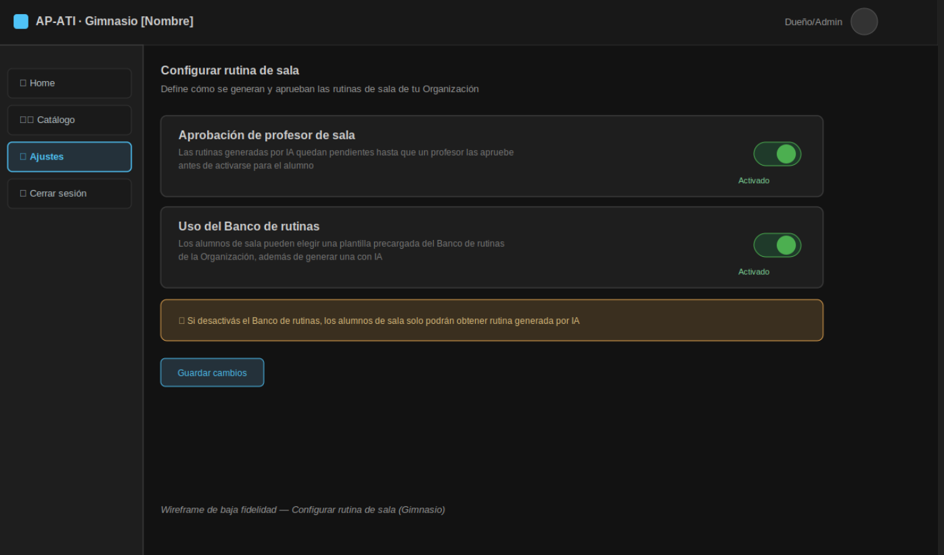

CU 17 - Tomar rutina de sala
Campo | Detalle
Actor | Alumno (de piso, no necesariamente con PT asignado)
Trigger | El alumno quiere una rutina para entrenar en sala
Prioridad (MoSCoW) | Must have
Precondición | El alumno está vinculado a una Organización tipo Gimnasio; existe al menos una fuente disponible según configuración
Postcondición de éxito | El alumno tiene una rutina de sala activa, o "pendiente de aprobación" según corresponda
Postcondición de fracaso | No se asigna ninguna rutina
Origen | Visión de producto — rutinas de sala precargadas o por IA
Flujo Principal
Paso | Actor | Acción
1 | Alumno | Selecciona "Obtener rutina de sala"
2 | Sistema | Muestra las fuentes disponibles según configuración: "Elegir del Banco" y/o "Generar con IA"
3a | Alumno | (Banco) Ve las plantillas disponibles y selecciona una
3b | Alumno | (IA) Completa directrices básicas (objetivo, días disponibles)
4 | Sistema | Genera o aplica la rutina, corriendo el chequeo de contraindicaciones contra los datos médicos del alumno. Si detecta un ejercicio contraindicado, lo sustituye automáticamente por una alternativa segura del catálogo (mismo grupo muscular/objetivo)
5 | Sistema | Según la política de la Organización: activa la rutina de inmediato, o la deja "pendiente de aprobación" y notifica al profesor de sala
Flujos Alternativos
- A1 — Solo hay una fuente disponible según configuración: se salta el paso 2
Flujos de Excepción
- E1 — Ninguna fuente disponible: se informa al alumno que debe solicitar la rutina a un instructor
- E2 — La IA no encuentra una alternativa segura en el catálogo de esa Organización para sustituir el ejercicio contraindicado: la rutina cae a aprobación obligatoria de un profesor de sala, sin importar la configuración general de "Configurar rutina de sala"
Flujos de Error
- ER1 — Falla el servicio de generación por IA

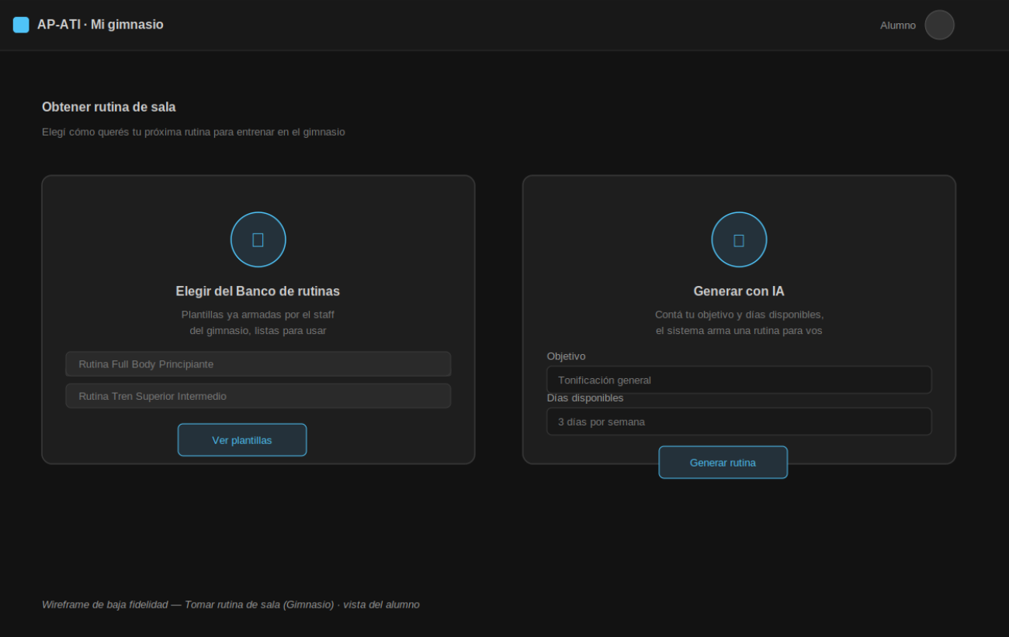

CU 18 -Aprobar rutina de sala generada por IA
Campo | Detalle
Actor | Staff con rol de profesor de sala
Trigger | Una rutina de sala generada por IA queda pendiente de aprobación (por configuración general, o por E2 de "Tomar rutina de sala")
Prioridad (MoSCoW) | Must have (cuando aplica aprobación)
Precondición | Existe al menos una rutina pendiente de aprobación
Postcondición de éxito | La rutina queda aprobada y activa para el alumno, o rechazada (alumno notificado)
Postcondición de fracaso | La rutina permanece pendiente
Origen | Control de calidad/seguridad sobre rutinas generadas automáticamente
Flujo Principal
Paso | Actor | Acción
1 | Profesor de sala | Accede al listado de "Rutinas pendientes de aprobación"
2 | Sistema | Muestra cada rutina con el alumno asociado, los ejercicios generados, y advertencias de contraindicación si las hay
3 | Profesor de sala | Revisa la rutina, pudiendo editarla (misma interfaz de CU10) antes de aprobar
4 | Profesor de sala | Aprueba o rechaza
5 | Sistema | Activa la rutina (si aprobada) o la descarta y notifica al alumno (si rechazada)
Flujos Alternativos
- A1 — El profesor edita la rutina antes de aprobarla (misma interfaz que CU10)
Flujos de Excepción
- E1 — El profesor rechaza sin editar: la rutina se descarta, el alumno debe solicitar una nueva
Flujos de Error
- ER1 — Falla al guardar la aprobación/rechazo

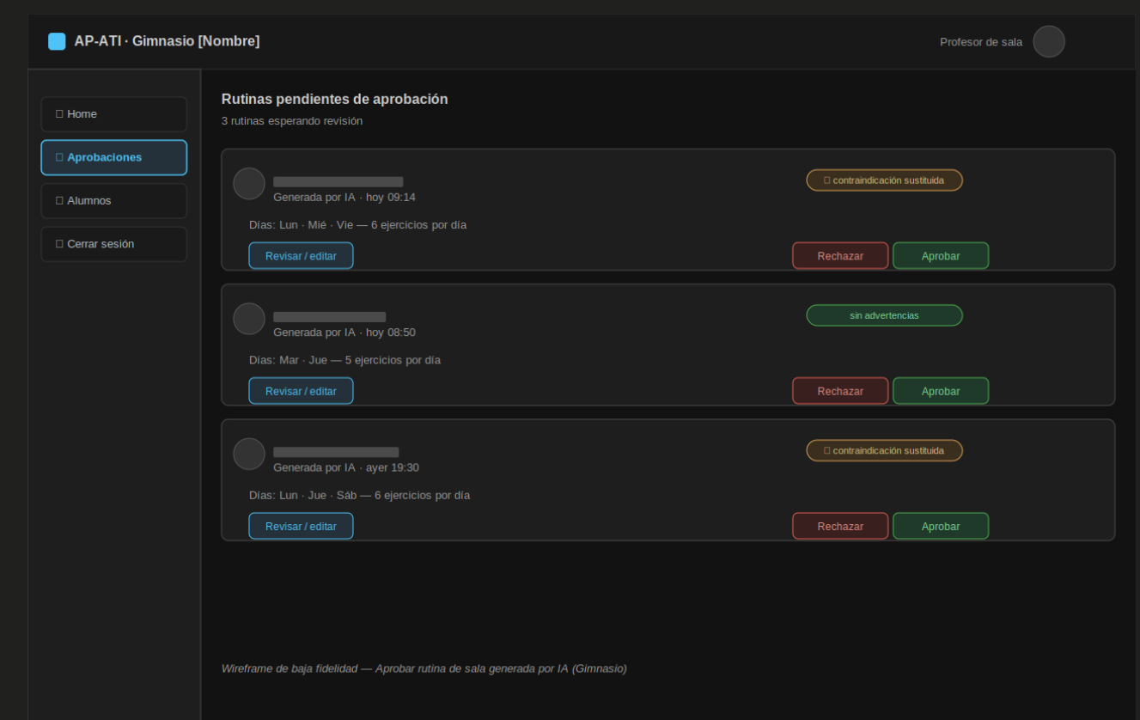

CU 19 – CREAR CRONOGRAMA

Campo | Detalle
Actor | Staff de la Organización (dueño/administrador o instructor con permiso)
Trigger | Necesidad de armar el cronograma de clases del gimnasio para un período
Prioridad (MoSCoW) | Must have
Precondición | Staff con sesión iniciada; existen instructores dados de alta en el staff
Postcondición de éxito | El cronograma queda creado, con todas las clases del período definidas, sin superposiciones, publicado para inscripción
Postcondición de fracaso | No se crea el cronograma; el sistema informa los conflictos
Origen | Escala operativa de gimnasio (30-40 clases semanales) — carga masiva distinta a tocar una clase a la vez
Flujo Principal
Paso | Actor | Acción
1 | Staff | Accede a "Crear cronograma"
2 | Staff | Selecciona el período (semanal/mensual) y si es recurrente o puntual
3 | Staff | Arma la grilla: para cada franja/día define clase, cupo, sector, instructor — puede duplicar un cronograma anterior como base
4 | Sistema | Valida en tiempo real que no haya superposición de instructor ni de sector/zona
5 | Staff | Confirma y publica el cronograma completo
6 | Sistema | Genera todas las clases individuales del período y las publica
Flujos Alternativos
- A1 — Duplicar el cronograma anterior como base y ajustar solo lo que cambia
- A2 — Guardar como borrador sin publicar, para completarlo después
Flujos de Excepción
- E1 — Superposición de horario de instructor detectada durante la carga
- E2 — Superposición de horario/sector detectada durante la carga
- E3 — Se intenta publicar con clases incompletas (sin instructor o sin cupo)
Flujos de Error
- ER1 — Falla al guardar/publicar el cronograma

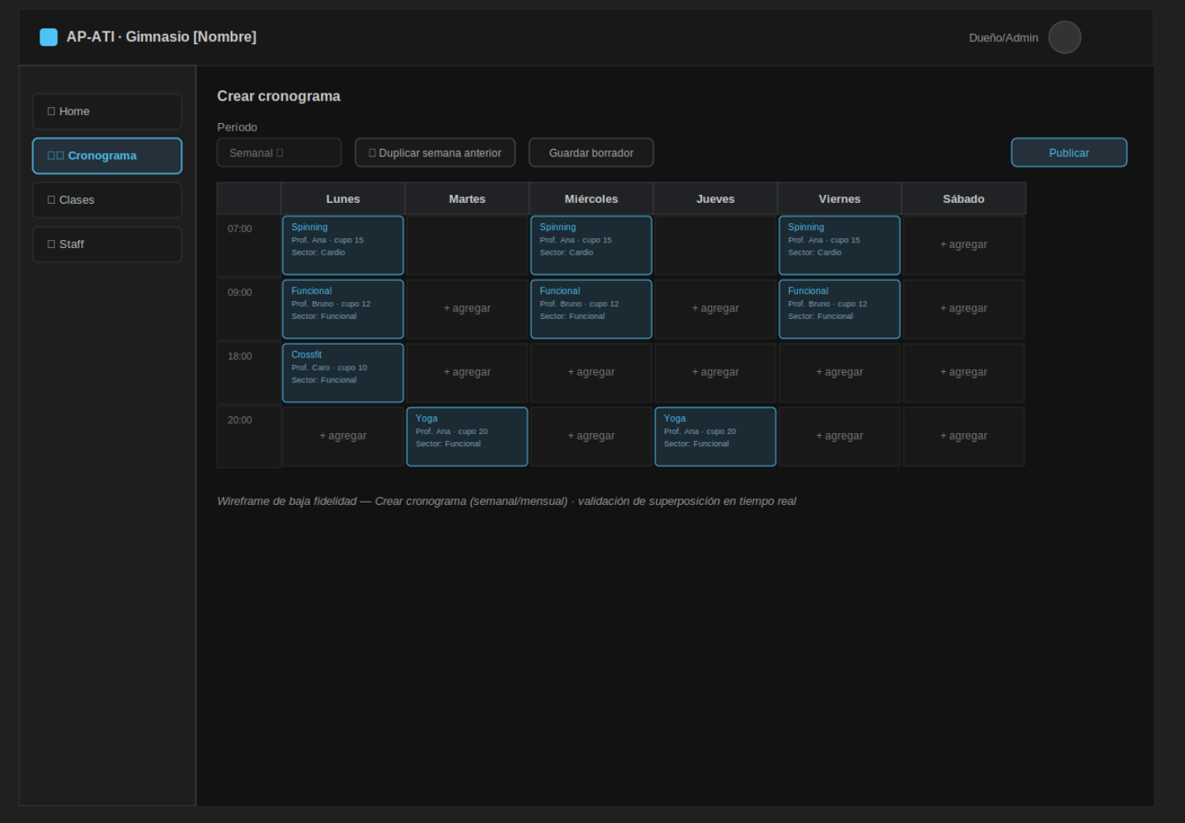

CU 20- GESTIONAR CRONOGRAMA

Campo | Detalle
Actor | Staff de la Organización
Trigger | Necesidad de consultar, editar o eliminar/cancelar una clase puntual ya creada
Prioridad (MoSCoW) | Must have
Precondición | Existe al menos una clase creada (vía Crear cronograma)
Postcondición de éxito | La clase queda consultada/actualizada/cancelada según la acción
Postcondición de fracaso | No se registra el cambio
Origen | Coordinación de clases/horarios y cupo

Flujo Principal
Paso | Actor | Acción
1 | Staff | Accede al listado/calendario de clases ya creadas
2 | Staff | Selecciona una clase puntual
3 | Sistema | Muestra el detalle: horario, instructor, cupo, inscriptos, sector
4 | Staff | Edita el campo que necesite, o elimina/cancela la clase
5 | Sistema | Valida superposición de instructor/sector si cambia horario o instructor
6 | Sistema | Guarda el cambio o elimina/cancela la clase

Flujos Alternativos
- A1 — Cancelar una clase con alumnos inscriptos: dispara notificación a los inscriptos

Flujos de Excepción
- E1 — Superposición de horario del instructor al editar
- E2 — Superposición de horario/sector al editar
- E3 — Cupo editado menor a la cantidad de inscriptos actuales
- E4 — Se intenta eliminar/cancelar una clase con inscriptos sin confirmar el aviso
Flujos de Error
- ER1 — Falla al guardar el cambio o la eliminación

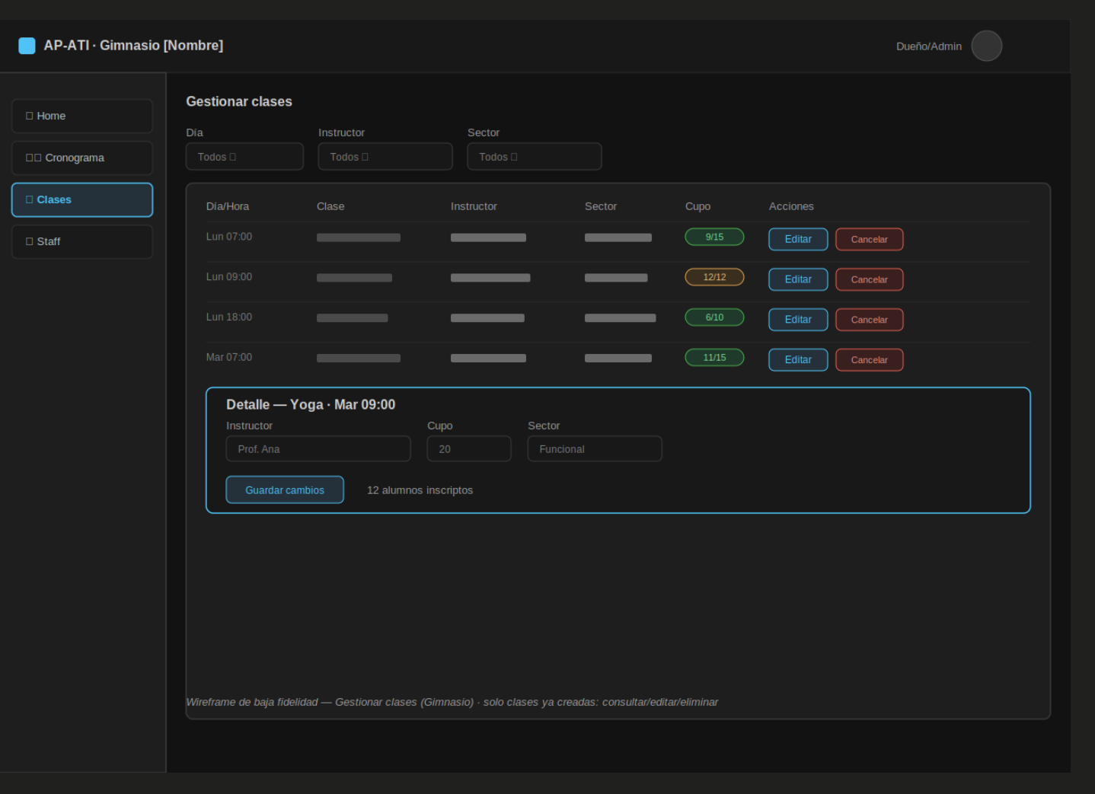

CU21 – Inscribirse a una clase

Inscribirse a una clase
Campo | Detalle
Actor | Alumno
Trigger | El alumno quiere anotarse a una clase disponible
Prioridad (MoSCoW) | Must have
Precondición | El alumno está vinculado a la Organización; la clase tiene cupo disponible
Postcondición de éxito | El alumno queda inscripto; el cupo se descuenta en uno
Postcondición de fracaso | No se registra la inscripción; el sistema informa el motivo
Origen | Problema identificado: coordinación de clases (self-enrollment)

Flujo Principal
Paso | Actor | Acción
1 | Alumno | Accede al calendario de clases de su Organización
2 | Sistema | Muestra las clases disponibles con cupo restante
3 | Alumno | Selecciona una clase y confirma su inscripción
4 | Sistema | Valida que el alumno no tenga otra clase inscripta en el mismo horario
5 | Sistema | Descuenta un cupo y confirma la inscripción

Flujos Alternativos
- A1 — Cancelar inscripción: el alumno se da de baja de una clase ya inscripta, liberando el cupo

Flujos de Excepción
- E1 — La clase se queda sin cupo justo al confirmar (otro alumno se anotó primero): se informa y se ofrece elegir otra clase
- E2 — El alumno ya está inscripto en otra clase con el mismo horario: se bloquea la inscripción, se informa el conflicto

Flujos de Error
- ER1 — Falla al registrar la inscripción por caída del sistema

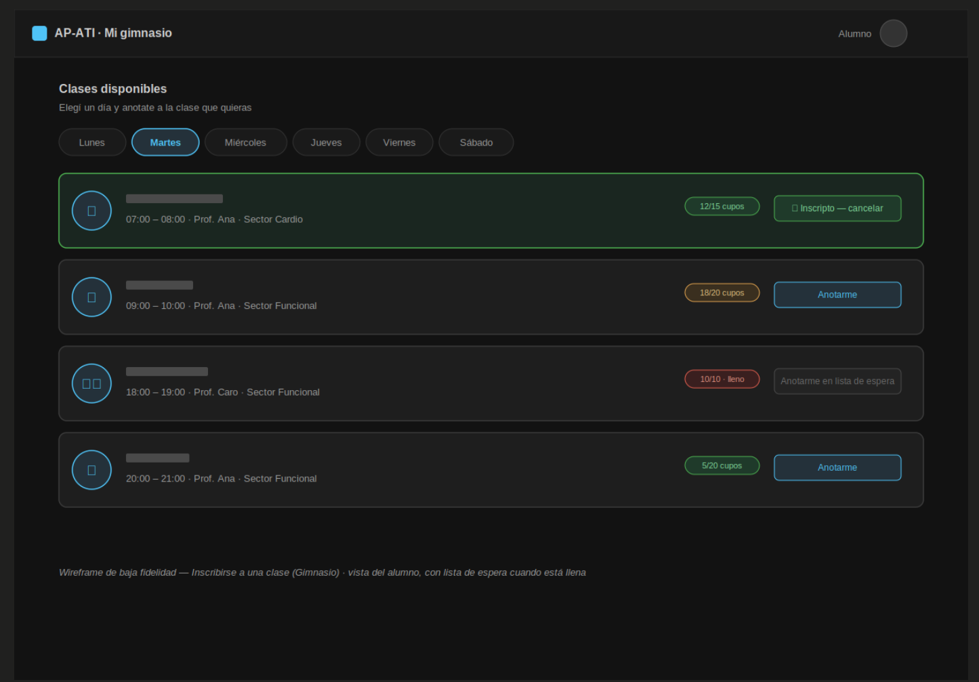

CU 22 – Registrar acceso al gimnasio (MVP)

Campo | Detalle
Actor | Staff de la Organización (recepción/mostrador)
Trigger | Un alumno llega físicamente al gimnasio
Prioridad (MoSCoW) | Should have
Precondición | El alumno está vinculado a la Organización
Postcondición de éxito | El acceso queda registrado (alumno, fecha, hora); alimenta la ocupación actual del Home
Postcondición de fracaso | No se registra el acceso; el sistema informa el motivo
Origen | Control de asistencia en piso. Documentado con visión de integración futura con el sistema de control de acceso propio de cada gimnasio (molinete/lector) — el MVP resuelve esto con registro manual como paso intermedio
Flujo Principal
Paso | Actor | Acción
1 | Alumno | Llega al gimnasio
2 | Staff | Busca al alumno en el sistema (nombre o código)
3 | Staff | Selecciona "Registrar acceso"
4 | Sistema | Registra el acceso: alumno, fecha, hora, sucursal (si aplica)
5 | Sistema | Actualiza la ocupación actual del gimnasio (Home)
Flujos Alternativos
- A1 — Buscar al alumno por código/QR de su perfil en vez de nombre, para agilizar
- A2 — (Visión futura, fuera del MVP) Integración automática con el sistema de control de acceso propio de cada gimnasio (molinete/lector): el proveedor emite el evento automáticamente y los pasos 2-3 dejan de ser manuales — mismo concepto de "proveedor genérico" que se había planteado antes
Flujos de Excepción
- E1 — El alumno tiene la cuota vencida/en mora: el sistema advierte al staff antes de confirmar; el staff decide si igual lo deja entrar
- E2 — El alumno no se encuentra en el sistema (no vinculado a esa Organización)
Flujos de Error
- ER1 — Falla al guardar el registro de acceso

